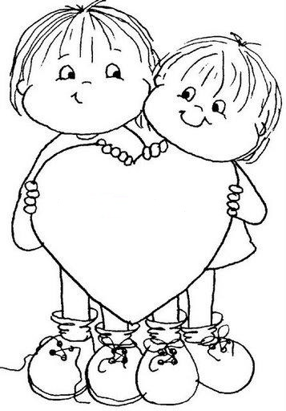

Anneciğim ve Babacığım;
-Lütfen bana değer verin.
-Bana saygı duyun.
-Yanlış bir şey yaptığımda “Sen kötü bir çocuksun” demek
yerine, “Kötü bir davranışta bulundun” deyin.
-Paylaşmayı, yardımlaşmayı öğretin.
-Beni hep sevin, çünkü ben sizi çok seviyorum!

